

**Волгоград**

**(3 дня, жд + автобус)**

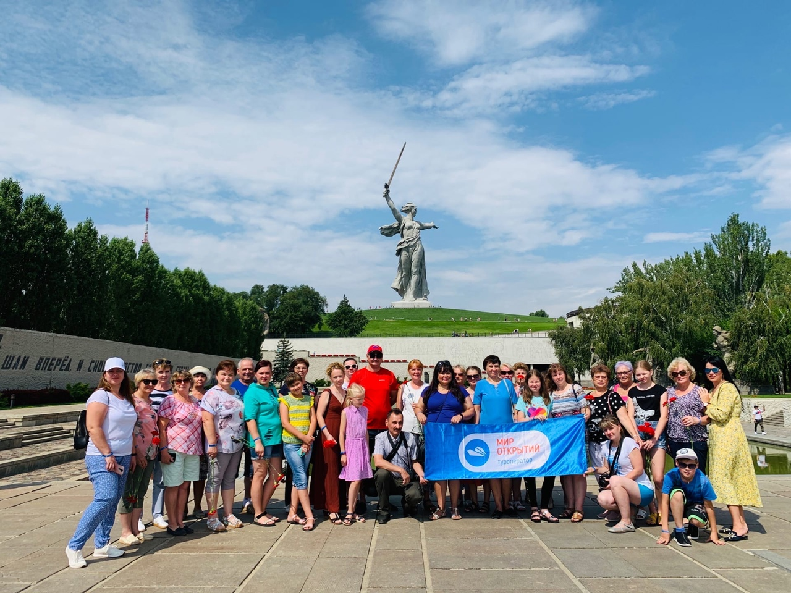

**День отправления:**

18.50 – отправление из Кирова на поезде (№368Г).

**1 день: дорога в Волгоград**

11:00 – **организованный обед** (забираем сами из столовой)

**2 день: прибытие в Волгоград (пешеходный день + метротрам)**

10:22 – **прибытие в город-герой Волгоград. Встреча с гидом**, оставляем наш багаж в хостеле (по возможности размещаемся);

11:30 – **организованный обед** в кафе города;

12:00 – **пешеходная обзорная экскурсия** «Город-герой Волгоград». Мы познакомимся с захватывающей историей города, увидим **площадь Павших Борцов, Аллею Героев**, мемориальный сквер, восстановленный **фонтан «Детский хоровод»**, побываем у легендарного **Дома Павлова и увидим руины мельницы Гергарда**. Услышим интересный рассказ о современных символах Волгограда**: «танцующем мосте»**, знаменитом скоростном трамвае, футбольном стадионе международного класса **«Волгоград Арена»**, построенном на берегу Волги у подножия Мамаева Кургана, к Чемпионату Мира по футболу 2018 года. После экскурсии в центре города мы познакомимся с новым видом общественного транспорта – **метротрамом** и отправимся на экскурсию (1,5 часа);

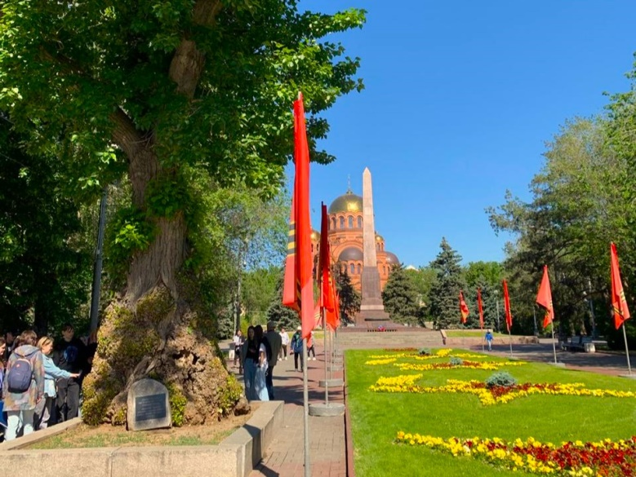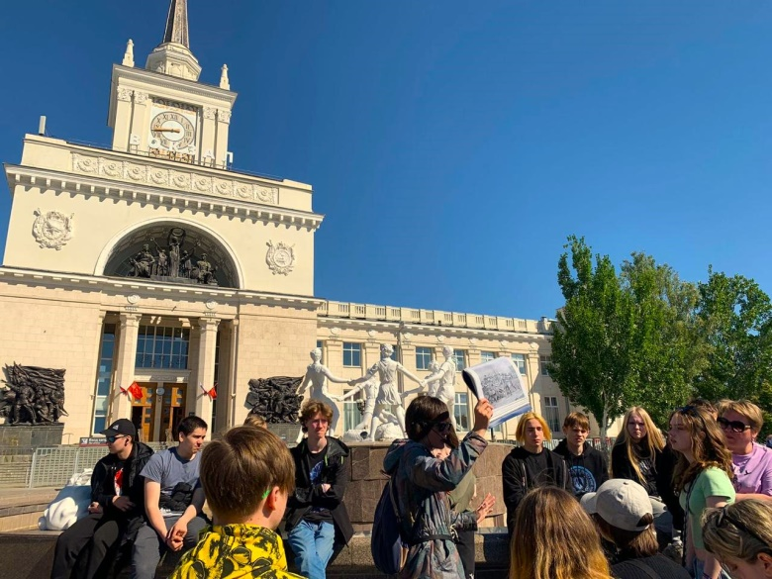

13:30 – **посещение музея-панорамы «Сталинградская битва»** (1,5 часа);

16:00 – **посещение историко-мемориального комплекса «Героям Сталинградской битвы» на Мамаевом Кургане,** до которого мы доедем на скоростном трамвае – уникальном гибриде трамвая и метро. 200 ступеней – по числу дней и ночей Сталинградской битвы - отделяют вершину кургана от подножия. Здесь безмолвно горит Вечный огонь, освещая своим светом более семи тысяч имён погибших за главную высоту России. Осмотр стен-руин, площади «Стоять на смерть», посещение зала Воинской славы, просмотр смены караула (1,5 – 2 часа) возвращение на метротраме в центр города;

18:30 – **организованный ужин**;

19:30 – **свободное время для прогулки** или возвращение в хостел, размещение. **Окончание экскурсионной программы 1 дня**.

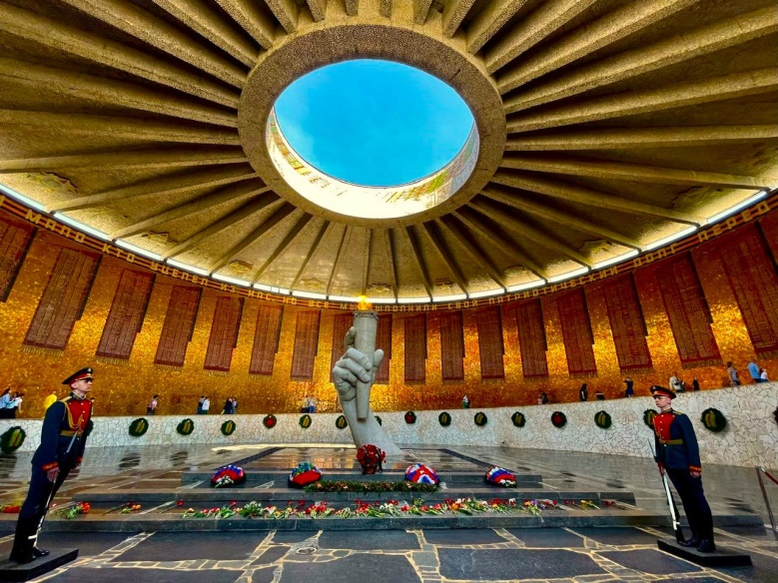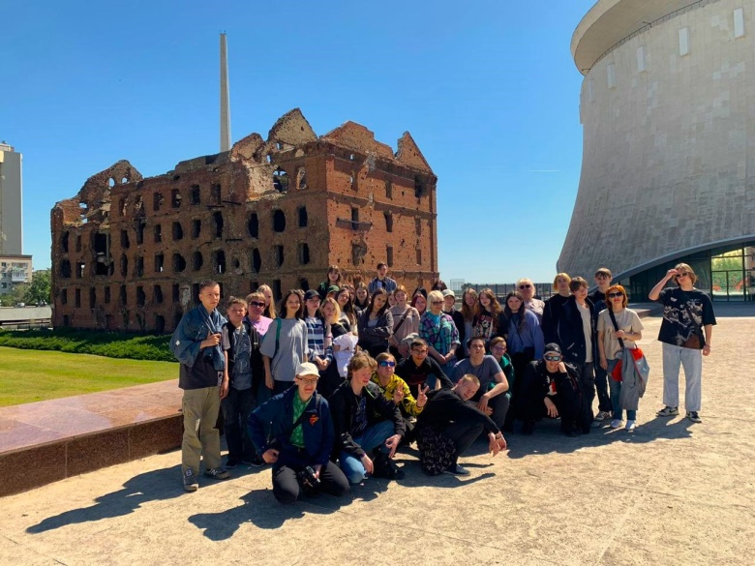

**3 день** **на выбор:** **Пятиморск + Планетарий (время работы автобуса 7 часов):**

09:00 – **организованный завтрак** в кафе города. Встреча с гидом.

09:30 – выезд на экскурсионную программу. Сегодня мы отправимся в **п. Пятиморск** (~ 75 км), посёлок, который находится на берегу **Волго-Донского канала**. Во время поездки мы узнаем всё про историю строительства этого канала – одного из самых грандиозных гидротехнических объектов в мире. А главной «изюминкой» дня станет **теплоходная прогулка по каналу со шлюзованием**. Что это значит? Дело в том, что Волга течёт на 44 метра ниже Дона. И шлюзы в этом случае фактически выполняют функцию лифта. Нам посчастливится «прокатиться» на этом уникальном лифте во время прохождения шлюза №13 ВДСК.

13:30 – **организованный обед** в кафе города Пятиморск;

16:00 – возвращение в г. Волгоград. **Посещение Волгоградского планетария**. Мы посетим один из самых старейших планетариев в России, увидим, как работает обсерватория, и посмотрим фильм про далекие галактики и космос в полнокупольном изображении (1,5 часа). Возвращение на метротраме в центр города;

18:30 – **организованный ужин**;

19:30 – **свободное время для прогулки** или возвращение в хостел, размещение. **Окончание экскурсионной программы 2 дня**.

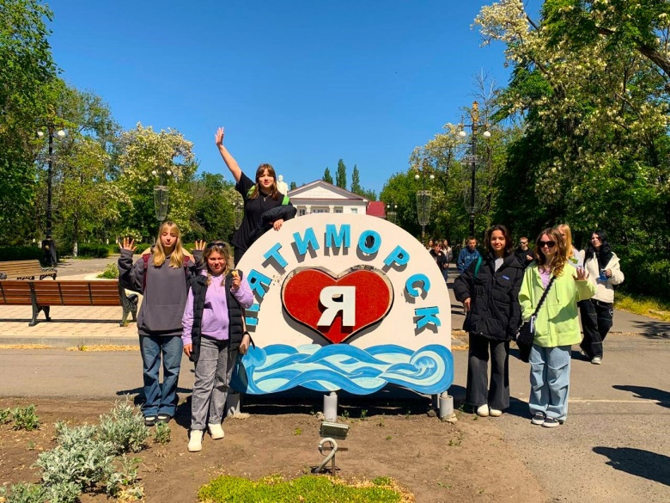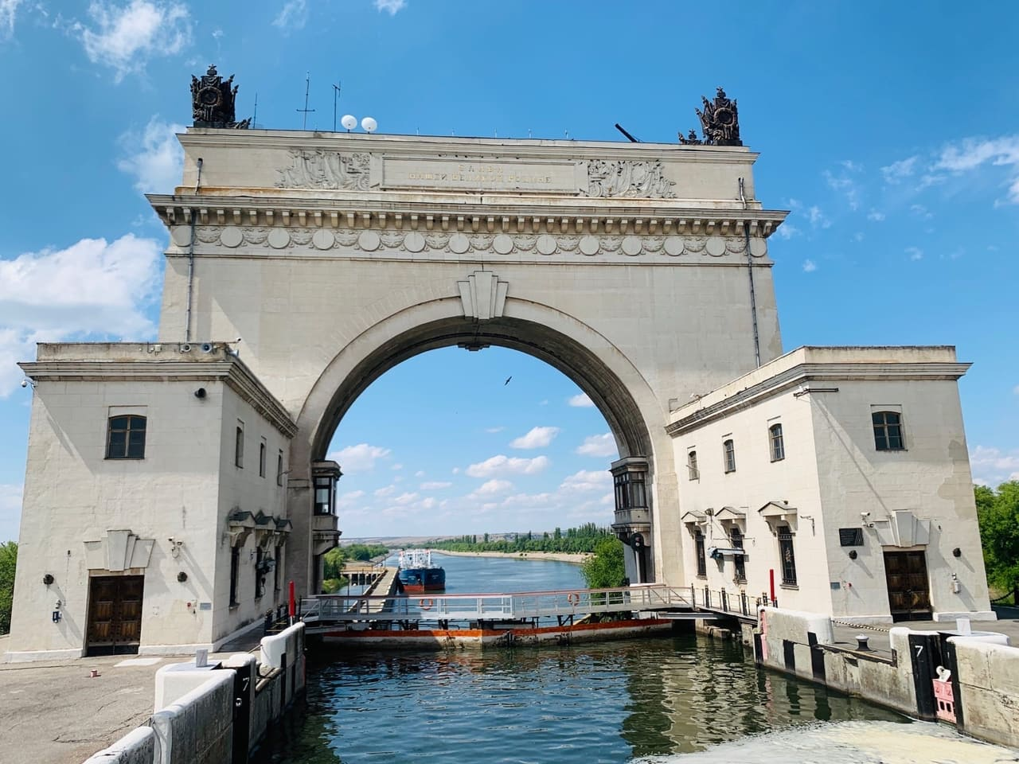

**3 день на выбор:** **Сарепта + Планетарий (время работы автобуса 7 часов):**

09:00 – **организованный завтрак** в кафе города. Встреча с гидом.

09:30 – выезд на экскурсионную программу в **Сарепту**. Музей-заповедник «Старая Сарепта» познакомит с историей селения немецких переселенцев в Поволжье. Познавательная экскурсия расскажет о национальных традициях и предметах религиозного культа калмыцкого, татарского и русского народов, которые на протяжении более 100 лет имели тесные связи с сарептянами. Мы сможем увидеть традиционное жилище, национальную одежду соседей Сарепты, не только узнаем, в какие игры играли дети в далекие времена, но и сами сможем в них поиграть (1 час 20 мин);

12:00 – **организованный обед** в кафе;

13.00 – **экскурсия-квест «Золото Сарепты»**. Это увлекательная квест-экскурсия, в процессе которой необходимо найти «Золото» Сарепты! Выполняя разнообразные задания и головоломки, участники разгадают тайные послания и познакомятся с историей Сарепты, посетив множество зданий и выставочных залов, что приведёт их к главной цели квеста! (1,5 часа);

16:00 – возвращение в г. Волгоград. **Посещение Волгоградского планетария**. Мы посетим один из самых старейших планетариев в России, увидим, как работает обсерватория, и посмотрим фильм про далекие галактики и космос в полнокупольном изображении (1,5 часа). Возвращение на метротраме в центр города;

18:30 – **организованный ужин**;

19:30 – **свободное время для прогулки** или возвращение в хостел, размещение. **Окончание экскурсионной программы 2 дня**.

**4 день:**

09:00 – **организованный завтрак в кафе города**. Встреча с гидом.

10:00 – экскурсия на выбор:

* **тематическая экскурсия «Продается дом на Александровской…» в краеведческом музее -** при помощи интерактивного театрализованного представления гости музея окажутся в обстановке настоящего царицынского особняка начала XX века. Почувствуют себя участниками настоящей торговой сделки – продажи «купеческого гнезда». От купеческой вдовы узнают причины продажи дома, истоки накопленных долгов, оставшихся за семейство, и печальный финал разорения единственного музыкального салона в Царицыне **(Пушкинская карта 250 руб)**;
* **экскурсия на «Волгоград-арена»** – стадионе, построенному к Чемпионату Мира 2018. На экскурсии мы увидим зону гостеприимства, раздевалки футболистов, зону выхода команд на поле и еще много чего интересного. Узнаем какой на ощупь газон, сколько мест на скамейке запасных и любопытные факты о стадионе (1 час);
* **музей занимательных наук Энштейна**. Мы познакомимся с более 100 удивительными экспонатами, которые наглядно демонстрируют различные законы физики, природные явления и оптические иллюзии (1 час);
* **теплоходная прогулка по Волге** (1 час);

11.30 – **возвращение в хостел** за вещами, **организованный обед, трансфер на жд вокзал**

13:24 – **отправление на поезде** №367СА в Киров

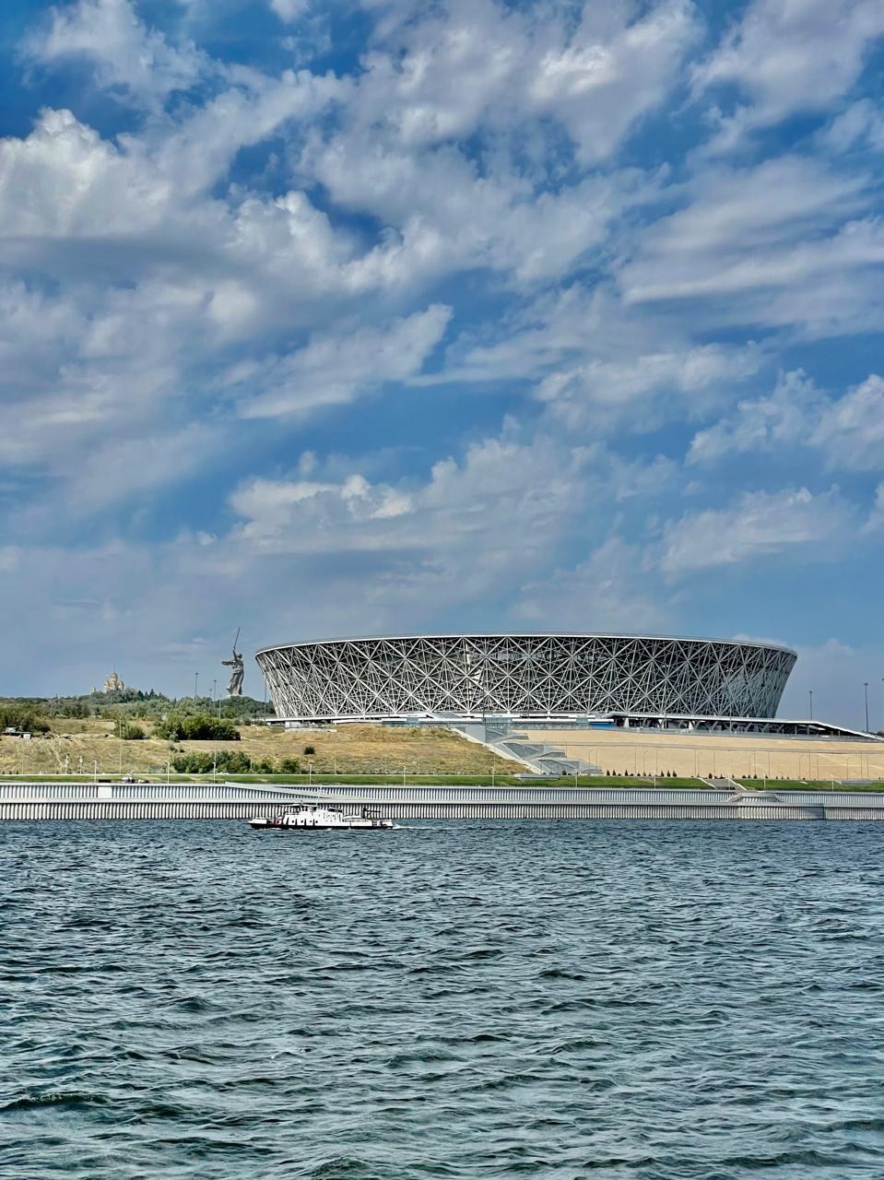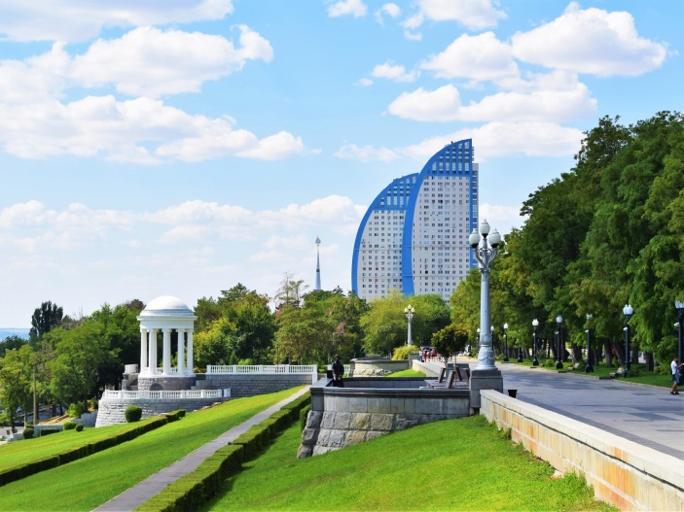

**5 день. Дорога в Киров:**

12:30 – **организованный обед** (забираем сами из столовой)

**День прибытия:**

05:00 – прибытие в г. Киров

***Внимание!*** *Время в программе примерное и указывается для того, чтобы Вам лучше представлять программу тура. Фирма оставляет за собой право менять порядок предоставляемых услуг или заменять их на равноценные без изменения общего объема программы.*

**В стоимость включено:** транспортное и экскурсионное обслуживание по программе, входные билеты во все объекты посещения (согласно программе тура), проживание в хостеле, питание: 2 завтрака, 4 обеда, 2 ужина, бесплатные места для руководителей по программе.

**За дополнительную плату:** ж/д билеты от ~3750 руб./шк., ~ от 7050 руб./взр.; комиссия за покупку ж/д билетов «туда-обратно» туроператором +500 руб/чел.; питание, не вошедшее в программу, сувениры, личные расходы, фото и видеосъемка.

**Стоимость тура:**

|  |  |  |  |  |  |
| --- | --- | --- | --- | --- | --- |
| **3 день Пятиморск** | **15+1** | **20+2** | **25+2** | **30+3** | **40+4** |
| **школьники до 16 лет** | 19790 | 19450 | 17650 | 17350 | 16290 |
| **школьники старше 16 лет** | 19990 | 19650 | 17850 | 17550 | 16490 |
| **взрослые** | 20190 | 19850 | 18050 | 17750 | 16690 |
| **3 день**  **Сарепта** | **15+1** | **20+2** | **25+2** | **30+3** | **40+4** |
| **школьники до 16 лет** | 17990 | 18390 | 17050 | 16950 | 16250 |
| **школьники старше 16 лет** | 18190 | 18590 | 17250 | 17150 | 16450 |
| **взрослые** | 18390 | 18790 | 17450 | 17350 | 16650 |

**Ваш менеджер – Ида, 8-922-668-16-40 (WhatsApp)**



**Желаем Вам отличного отдыха и ярких впечатлений!**